CEO 경영 리스크 브리핑
CEO 서명용 리스크 브리핑 — 삼성전기(주)
대외비 · Confidential
작성일 2026-07-09
본 보고서는 trusted-ceo-agent 진단 파이프라인(불변식 게이트 → 결정론 신호 파생 → 자동 채점)을 통과한 데이터에 기반해 작성되었으며, CEO 경영 판단 보조 자료로서 투자자문·투자권유가 아닙니다.

Executive Snapshot
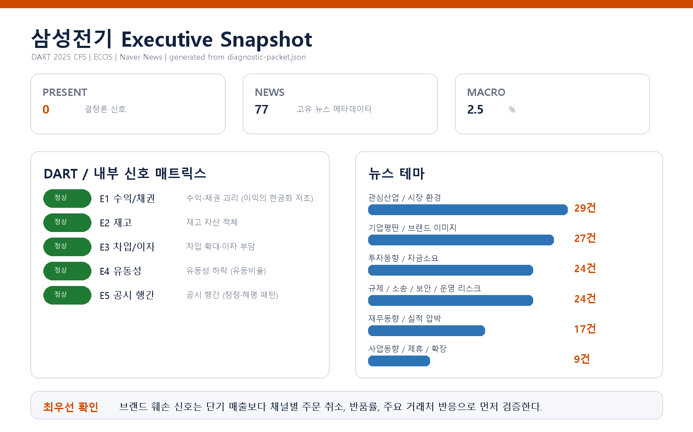

- 수신: 장덕현 대표이사
- 대상 기업: 삼성전기(주) (종목코드 009150, 사업자등록번호 124-81-00979)
- 진단 기준: 2025 사업연도 연결재무제표(CFS), 공시 관찰 창 90일, DART·ECOS 공개 데이터
- 거시 환경: 한국은행 기준금리 2.5% (2026-07-07 기준, 관찰 기간 내 변동 없음)

1. 종합 판정
이번 진단에서 결정론 신호 5종(E1 수익-채권 괴리, E2 재고 적체, E3 차입·이자 부담, E4 유동성 하락, E5 공시 행간)은 전부 임계값 미달로 미발화했습니다. 공시·재무 데이터 행간에서 서명이 필요한 수준의 경영리스크는 이번 창에서 포착되지 않았습니다.
따라서 본 브리핑에는 확정 리스크 항목이 없으며, 아래는 미발화 신호의 정성 요약과 뉴스 메타데이터 기반의 점검 권고(보조 신호)입니다.

2. 재무·공시 신호 요약 (전부 미발화)
- E1 수익-채권 괴리: 매출 대비 채권 증가 격차가 존재하나 영업이익의 현금화가 충분히 이루어지고 있어 종합 판정상 임계값 미달로 미발화했습니다.
- E2 재고 자산 적체: 재고 증가가 매출 성장 범위 안에 머물러 미발화했습니다.
- E3 차입 확대·이자 부담: 차입 잔액이 늘었으나 이자보상 능력이 기준선을 지켜 미발화했습니다. 다만 뉴스 축의 대규모 투자 보도와 겹치는 영역이므로 3절의 점검 권고를 참고하시기 바랍니다.
- E4 유동성 하락: 유동비율이 2개년 연속 하락 패턴에 해당하지 않아 미발화했습니다.
- E5 공시 행간: 관찰 창 내 정정·해명·감사 관련 이상 패턴이 감지되지 않아 미발화했습니다.
미발화는 "리스크 부재의 증명"이 아니라 "현재 데이터 기준 임계값 미달"을 의미합니다.

3. 뉴스 메타데이터 기반 점검 권고 (보조 신호 — 확정 사실 아님)
뉴스 77건(중복 제거)의 제목·요약 메타데이터에서 다음 테마가 감지되었습니다. 이는 리스크 판정이 아닌 교차 확인 권고입니다.

3-1. 대규모 설비 투자 보도와 자금 소요 (투자동향 24건)
- 관찰: 부산 녹산국가산업단지에 15조원 규모 자동차용 전기 부품 생산 기지 투자를 약속했다는 보도(조선일보, 2026-07-10)가 반복 인용되고 있습니다.
- 왜 점검이 필요한가: 이 규모의 투자가 실제 집행 계획으로 확정되면, 현재 미발화 상태인 차입·유동성 신호의 전제(현재의 상환 능력과 단기 지급 여력)가 투자 집행 구간에서 달라질 수 있습니다. 투자는 성장 기회인 동시에 수년에 걸친 현금 유출 약정이기 때문입니다.
- 확신도. 가설 (뉴스 메타데이터만으로는 투자 확정 여부·집행 일정 미확인)
- 판별 테스트. DART 주요사항보고서·투자판단 관련 공시에서 해당 투자의 이사회 결의 여부를 확인하고, 있다면 연도별 집행 계획과 조달 구조(자체 현금 대 차입 비중)를 차입금 만기 구조와 겹쳐 보십시오.
- 권고 조치. CFO에게 투자 집행 시나리오별 3개년 현금흐름 스트레스 테스트와 미사용 여신한도 현황 보고를 요청하십시오.

3-2. AI 서버용 MLCC 수급·가격 사이클 (산업 29건, 사업동향 9건)
- 관찰: MLCC 수주잔고비율이 팬데믹 이후 최고 수준이라는 보도와 AI 서버용 고부가 MLCC 공급부족 가능성 보도가 이어지는 한편, 일반 소비자용 전자제품 수요는 부진하다는 상반된 흐름이 함께 감지됩니다.
- 왜 점검이 필요한가: 호황 사이클에서의 증설·재고 축적 의사결정은 사이클 반전 시 재고 평가손실과 가동률 하락으로 되돌아오는 구조이므로, 지금이 오히려 믹스 관리의 분기점입니다.
- 확신도. 가설
- 판별 테스트. 제품군별(AI 서버용 대 범용) 수주잔고와 재고 구성(제품/재공품/원재료) 변화를 분기 단위로 분리 집계해, 범용 제품 재고가 수요 부진 구간에서 쌓이고 있지 않은지 확인하십시오.
- 권고 조치. 사업부별 매출 믹스와 재고회전율을 분기 리뷰 안건으로 상정하십시오.

3-3. 기타 감지 테마
기업평판(27건)은 브랜드 평판조사 1위 등 긍정 기사 위주였고, 규제·소송(24건)과 재무동향(17건)에서 당사를 직접 겨냥한 부정 신호는 식별되지 않았습니다. 별도 조치는 권고하지 않으며, 평판 축은 통상적인 채널별 반품·클레임 모니터링으로 충분해 보입니다.

4. 확인 범위와 한계
- 본 진단은 DART 공시 재무제표(2025 연결)·공시 목록(90일 창)·ECOS 거시지표·네이버 뉴스 메타데이터(제목·요약·발행일만, 본문 미수집)에 기반한 결정론 파생 신호이며, 내부 회계 데이터(거래처 원장·원가 상세)는 제공되지 않아 내부 축(S1~S4) 진단은 수행되지 않았습니다.
- 신호 미발화는 현재 임계값 기준의 판정이며, 분기 단위 변동이나 임계값 이하에서 진행 중인 추세를 배제하지 않습니다.
- 뉴스 기반 관찰은 보도 내용의 사실 여부가 확인되지 않은 보조 신호이며, 3절의 판별 테스트를 거치기 전까지는 의사결정 근거로 사용하지 않는 것이 타당합니다.
- 본 문서의 어떤 서술도 회계 처리의 적정성에 대한 감사 의견이 아니며, 확정 판단은 외부감사인·내부감사 절차를 통해 이루어져야 합니다.

